鼎讯 以太网测试仪 SZT-3000A
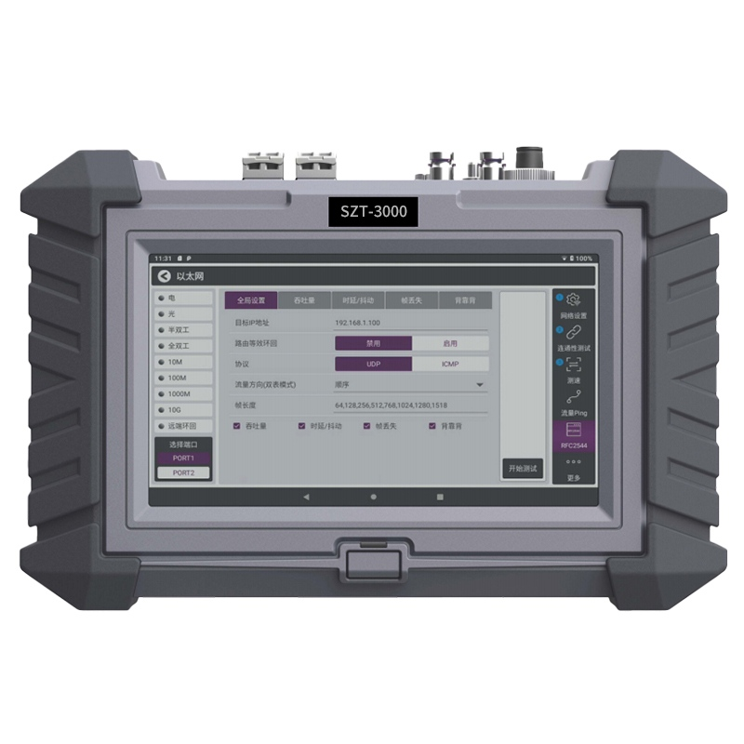

名称：以太网测试仪
型号：SZT-3000A
品牌：鼎讯
公司：成都鼎讯信通科技有限公司
官网:www.dingxunacnn.com

一、产品概述
以太网测试仪主要是针对光缆的数据进行测量的仪表 。是针对当前全网运营需要的大客户专线智能，测试仪，解决现场多业务接口应用维护测试及其他业务需要。能够实现对光缆线路的数据流量大小、误码乱码、时间延迟、数据丢失情况进行测量。能够产生以太网测试各种业务流量的生成以及数据的分析。能够提供以太网系统的安装、维护以及新业务 的激活等服务。通过集成在一个平台上，能够同时提供各种测试功能，能够验证和评价网络的各种QoS指标。
是一款基于安卓平台推出的强大政企专线综合测试仪。它既能解决现场多种业务接口的专业测试任务，也能解决现场办公应用软件APP工具的使用，是工程人员和维护人员全面、理想智能测试仪表。超高清7英寸电容屏幕、界面操作简单、携带方便、全中文显示、为工程人员和现场维护人员进行现场安装、调试及维护，节约了大量的时间。强大的多端口多功能数据处理能力：E1V35OM/1OOM/1DOOM双光／双电以太网、10G双光以太网、光功率计、OTDR红光源、WIF|、光纤端面检查仪、网通SIM卡、蓝牙、GPS等接口测试功能。
二、产品特点
1、超大触摸屏操作
----7英寸高分辨率彩色电容触摸屏。
2、美观大气
----采用最近金属、合成复合材料制成。竖版展现，精美大气，方便携带。
3、多功能搭配
----本产品结合OTDR、端面监测、光功率、E1、以太网、红光光源等测试仪功能。
4、续航能力强
----先进的节能省耗技术 ，搭配4000mAh大容量 电池 ，5小时续航。
5、信息处理
----支持文件的保存、下载，方便随时调取记录。
6、携带方便
----仅1kg重量，体积小、重量轻。尤其适用于快速的野外作训。
- 设备参数
光功率
*测试波长：850nm/1300nm/1310nm/1550nm/1625nm
*支持接口：FC/SC/ST/LC*测试范围:+10~-70dBm
*探测器类型：InGaAs
OTDR
*精度：0.01dB
*光源波长 (nm)：1550±20
*光纤类型：9/125m
*最大测量距离：80km
*反射事件盲区：小于3m
*距离准确度：±(1m+*0.1%* 距离)
*脉冲宽度：自动调整
*动态范围：20dB
*图像化界面：支持
*当前线路的总体损耗、事件点损耗、每公里衰减值检测
红光源
*工作波长：650nmLD
*接口类型：2.5mm万用接头(支持FC/SC/ST)
*输入功率：>5mW
*测试距离：大于8km
*调制模式：CW/270Hz/1KHz/2K
四、一般参数
*拥有USB接口
*可存贮1000个测试结果，可屏幕显示或打印
*高分辨率7英寸彩色LCD显示屏，触摸屏，带LED背光
*内部电池：智能型锂电池8000毫安，12.6 V
*电池操作时间：4小时；充电时间：5小时
*充电器：12.6 V@3A,90到265VAC,50-60Hz
*操作温度：0℃到50℃
*存贮温度：—20℃到+70℃
*温度：5%到90%非凝结
*尺寸：240mm x160mmx60mm
*重量：小于1公斤
五、产品配置
主机、便携包、电源适配器、合格证、保修卡、检测报告（产品发货为准）
六、核心应用行业
部队、电力、石油、石化、航空、运营商、铁路、高速、能源……
七、售后服务
*全国联保 / 7×24 小时响应 / 主机质保1 年（配件部件质保半年）​
*报修渠道：杨工 18108048914

